
บันทึกข้อความ
ส่วนราชการ สำนักปลัด องค์การบริหารส่วนตำบลแก้วแสน

ที่ นศ 73401/ วันที่ 26 กรกฎาคม 2566
เรื่อง รายงานกิจกรรม การรณรงค์ ป้องกันและควบคุมโรคติดต่อ โรคไข้เลือดออก
เรียน นายกองค์การบริหารส่วนตำบลแก้วแสน
ตามที่ หนังสือด่วนที่สุด ที่ นศ 0023.6/ว 4370 ลงวันที่ 19 กรกฎาคม 2566 เรื่อง ขอความร่วมมือดำเนินการรณรงค์กำจัดแหล่งเพาะพันธุ์ยุงลาย โดยกรมส่งเสริมการปกครองท้องถิ่นรับแจ้งจากกระทรวงสาธารณสุขว่า สถานการณ์โรคติดต่อโรคไข้เลือดออกในปี 2566 พบผู้ป่วยจำนวนมาก จังหวัดนครศรีธรรมราช จึงขอให้องค์กรปกครองส่วนท้องถิ่นดำเนินการรณรงค์กำจัดแหล่งเพาะพันธุ์ยุงลาย
ในการนี้ งานสาธารณสุข องค์การบริหารส่วนตำบลแก้วแสน ได้เข้าร่วมกับอำเภอนาบอน สำนักงานสาธารณสุขอำเภอนาบอน โรงพยาบาลนาบอน โรงพยาบาลส่งเสริมสุขภาพตำบล อสม. และภาคประชาชน ในการร่วมเดินรณรงค์ป้องกันและควบคุมโรคติดต่อ โรคไข้เลือดออก ประจำปี 2566 และเข้าร่วมประชุม คณะกรรมการดำเนินงานเฝ้าระวังสอบสวนโรคเคลื่อนที่เร็ว Surveillance and Rapid Response Team (SRRT)
ในวันที่ 26 กรกฎาคม 2566 ณ ห้องประชุมที่ว่าการอำเภอนาบอน โดยมีมาตรการป้องกัน เฝ้าระวังและควบคุมโรคไข้เลือดออก ดังเอกสารที่แนบมาด้วย
จึงเรียนมาเพื่อพิจารณา

(นางสาวณภัชชา อิ่มบางทอง)
นักวิชาการสาธารณสุขปฏิบัติการ
ความคิดเห็นหัวหน้าสำนักปลัด
.............................................................................................................................................................................

(นายศักดา รัตนบุรี)
หัวหน้าสำนักปลัด
ความคิดเห็นปลัด อบต.แก้วแสน
..................................................................................................................................................................................

(นางแฉล้ม ศิลปวิสุทธิ์)
ปลัดองค์การบริหารส่วนตำบลแก้วแสน

ความเห็นนายกองค์การบริหารส่วนตำบล
.....................................................................................................................................................

(นายโกศล คงกระพันธ์)
นายกองค์การบริหารส่วนตำบลแก้วแสน
ภาพกิจกรรมเดินรณรงค์ป้องกันและควบคุมโรคติดต่อ โรคไข้เลือดออก
องค์การบริหารส่วนตำบลแก้วแสน ร่วมกับ อำเภอนาบอน สาธารณสุขอำเภอนาบอน
โรงพยาบาลนาบอน โรงพยาบาลส่งเสริมสุขภาพตำบล อสม. สมาชิก อถล. และนักเรียนในพื้นที่
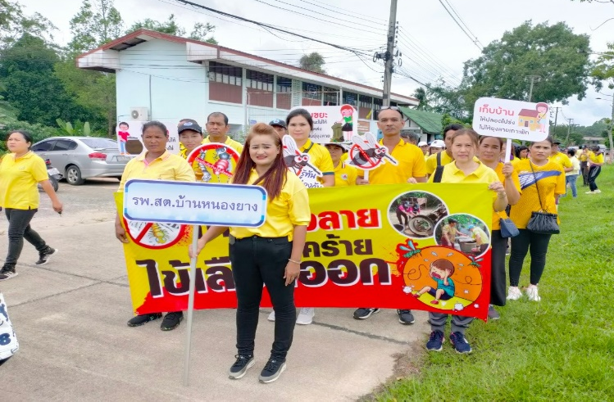
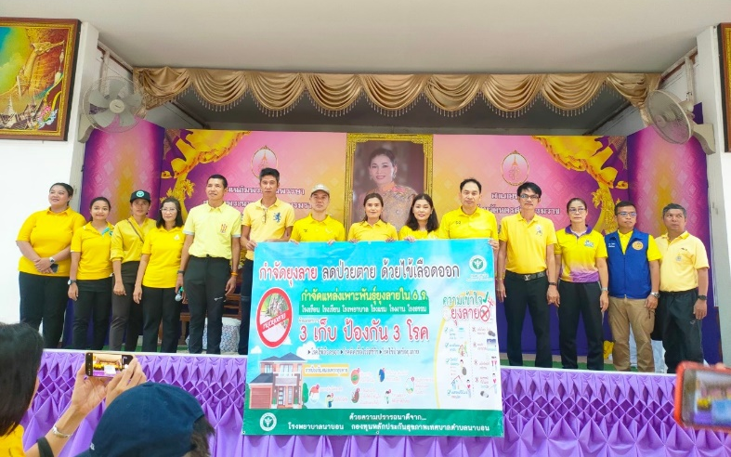
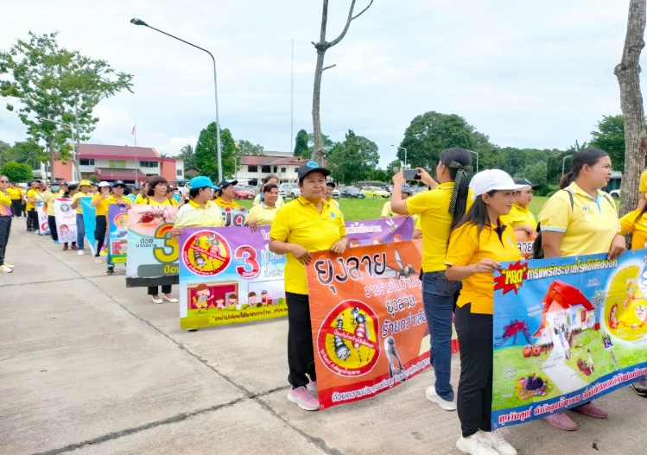
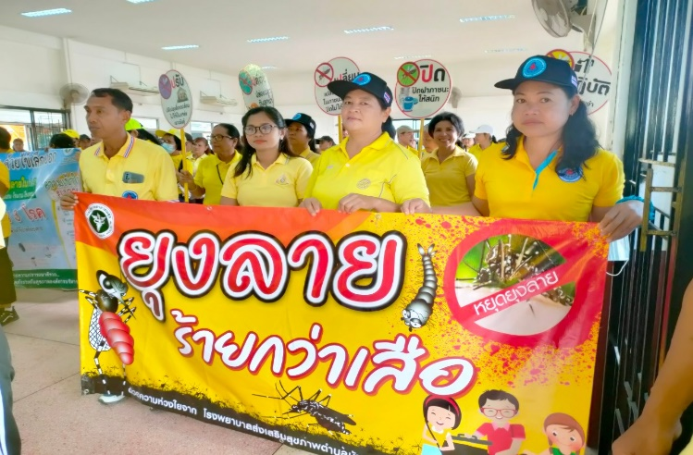
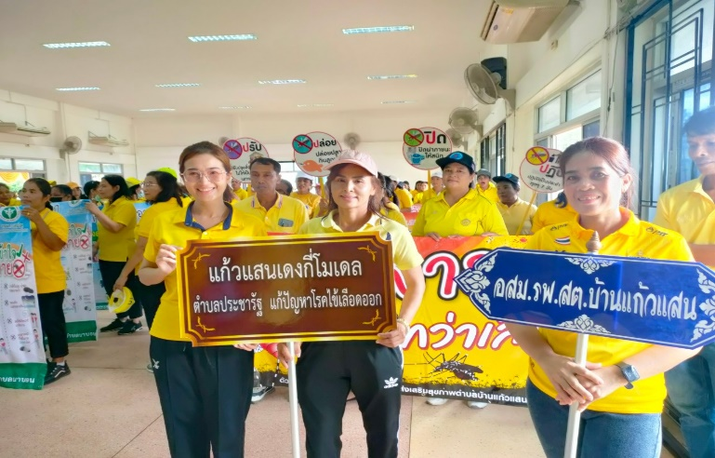
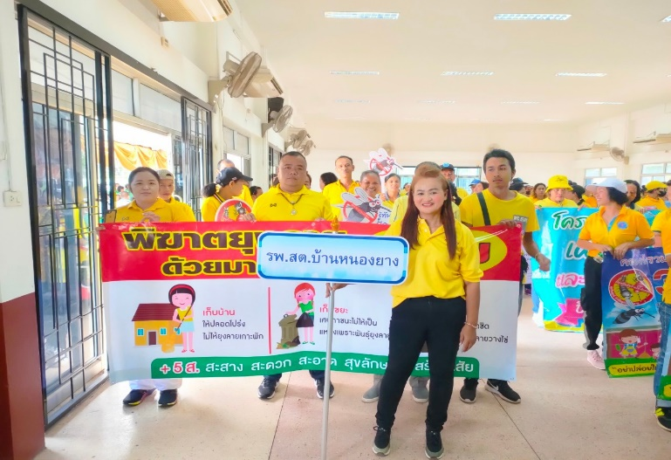

ภาพกิจกรรม ป้องกันและควบคุมโรคติดต่อ โรคไข้เลือดออก
โดยการกำจัดแหล่งเพาะพันธุ์ลูกน้ำ ยุงลาย
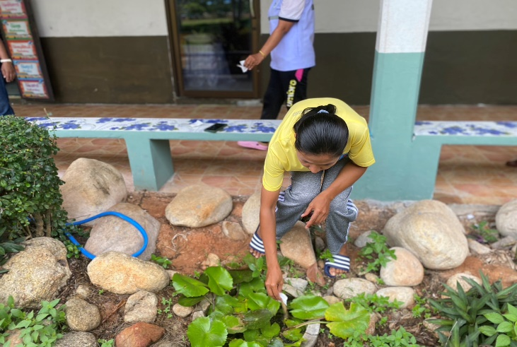
องค์การบริหารส่วนตำบลแก้วแสน ร่วมกับ อำเภอนาบอน สาธารณสุขอำเภอนาบอน
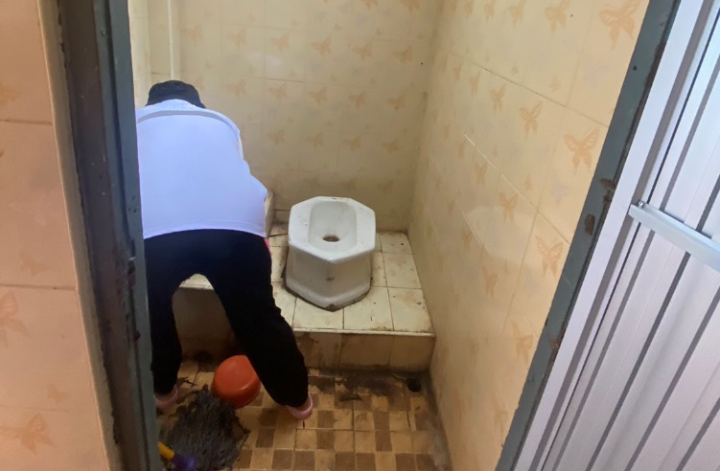

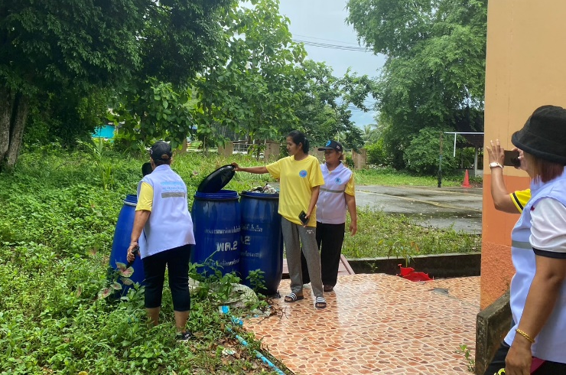
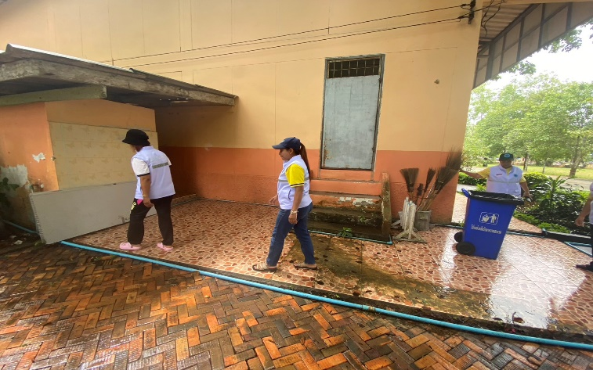
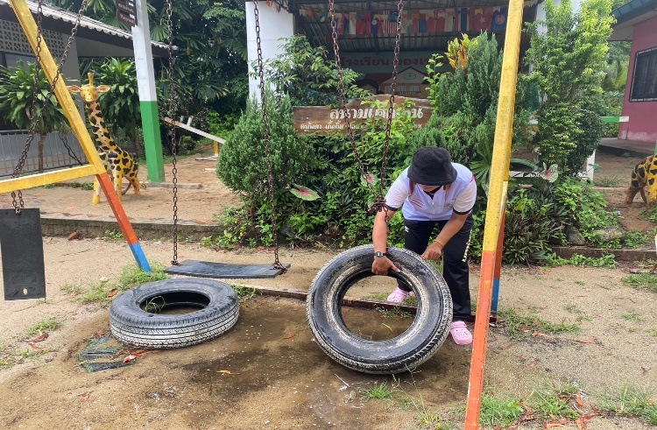
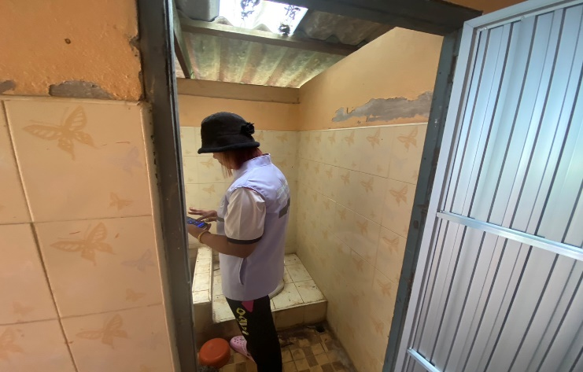

มาตรการป้องกันเฝ้าระวังและควบคุมโรคไข้เลือดออก
อำเภอนาบอน จังหวัดนครศรีธรรมราช
มาตรการก่อนเกิดโรค
1. การทำลายแหล่งเพาะพันธุ์ยุง ด้วยมาตรการ 3 เก็บ 3 โรค คือ
1. เก็บบ้าน ให้ปลอดโปร่งไม่ให้ยุงลายเกาะพัก
2. เก็บขยะ เศษภาชนะไม่ให้เป็นแหล่งเพาะพันธุ์ของยุงลาย
3. เก็บน้ำ ปิดให้มิดชิดหรือเปลี่ยนถ่ายน้ำ ทุกสัปดาห์ไม่ให้ยุงลายวางไข่
ซึ่งสามารถป้องกันได้ 3 โรค คือ โรคไข้เลือดออก โรคติดเชื้อไวรัสซิกา และโรคไข้ปวดข้อยุงลาย พร้อมเพิ่มมาตรการ ๕ ส. โดยกำชับให้สถานที่ทำงาน ส่วนราชการ โรงงาน บ้าน ชุมชน โรงเรียน และวัดดำเนินการรณรงค์ทุกวันศุกร์ ให้ค่าดัชนีลูกน้ำ ยุงลาย HI CI น้อยกว่า ๑๐
2. การเฝ้าระวังและตรวจจับการระบาด เฝ้าระวังพิเศษเข้มข้นในพื้นที่เสี่ยงสูง ในด้านการดูแลรักษาตามอาการ ให้แพทย์สั่งยาทากันยุงให้ผู้ป่วยเพิ่มเติม
หากมีการแพร่ระบาด ต้องส่งทีมเฝ้าระวังสอบสวนเคลื่อนที่เร็วดำเนินการควบคุมโรคในชุมชนเพื่อทำลายแหล่งเพาะพันธุ์ลูกน้ำและกำจัดยุงลายตัวแก่
มาตรการควบคุมโรค
- พบผู้ป่วยให้ใช้มาตรการ 3-3-๑-7-๑4-๒1-28 อย่างต่อเนื่อง คือ
3 ชั่วโมง แจ้งทีมสอบสวนโรคเคลื่อนที่เร็วภายใน 3 ชั่วโมง
3 ชั่วโมง ทีมสอบสวนโรค ลงสอบสวนโรคภายใน 3 ชั่วโมง และดำเนินการสำรวจ กำจัดลูกน้ำยุงลายในบ้านผู้ป่วยและฉีดสเปร์ กำจัดยุงด้วยการพ่นสารเคมีกำจัดยุงลายในรัศมี อย่างน้อย ๑๐๐ เมตร
1 วัน ต่อมาต้องดำเนินการสำรวจและกำจัดยุงด้วยการพ่นสารเคมีกำจัดยุงลายตัวเต็มวัย อย่างน้อยในรัศมี ๑๐๐ เมตร จากบ้านผู้ป่วยและจุดที่สงสัยเป็นแหล่งโรค ประสานงานทางโทรศัพท์ และ Line
เพื่อชี้แจงเหตุการณ์ให้สุขศึกษาถึงการป้องกันตนเองและอาการที่ต้องเฝ้าระวัง
7 วัน ต่อมาต้องดำเนินการสำรวจและกำจัดยุงด้วยการพ่นสารเคมีกำจัดยุงลายตัวเต็มวัยอย่างน้อยในรัศมี 10๐ เมตร ของบ้านผู้ป่วยและจุดที่สงสัยเป็นแหล่งโรค เป้าหมายไม่พบลูกน้ำในบ้านและภาชนะในรัศมี ๑๐0 เมตรจากบ้านผู้ป่วย (HI และ CI เป็นศูนย์)
๑๔ วัน ต่อมาสำรวจและกำจัดลูกน้ำยุงลายในหมู่บ้านที่เกิดโรค ถ้าพบผู้ป่วยหลายหมู่บ้านให้ดำเนินการทั้งตำบล ดำเนินการทั้งตำบลโดยเป้าหมายบ้านที่พบลูกน้ำไม่เกินร้อยละ ๕ ของบ้านทั้งหมดที่สำรวจ
(HI ไม่เกินร้อยละ ๕)
๒๑ วัน ต่อมา สำรวจและกำจัดลูกน้ำยุงลายในหมู่บ้านที่เกิดโรค เป้าหมายบ้านที่พบลูกน้ำไม่เกินร้อยละ ๕ ของบ้านทั้งหมดที่สำรวจ (HI ไม่เกินร้อยละ ๕) และไม่พบลูกน้ำยุงลายในสถานพยาบาล
( CI ของสถานพยาบาลทุกแห่งเป็นศูนย์)

/28 วัน ...

-2-
๒๘ วัน เป็นต้นไป คงมาตรฐานการสำรวจและกำจัดลูกน้ำ ยุงลายในชุมชนทุก ๗ วันโดยชุมชน
มีส่วนร่วม และคงมาตรฐานการพ่นสารเคมีเสริมทุก ๗ วัน หากยังมีผู้ป่วยต่อเนื่อง โดยเน้นในพื้นที่ ๗ โรง คือ
๑. โรงเรือน (บ้าน/ชุมชน) ๒. โรงเรียน(สถานศึกษา/สถานเลี้ยงเด็กเล็ก) 3.โรงพยาบาล 4.โรงแรม/รีสอร์ท
๕.โรงงาน/กลุ่มอุตสาหกรรม ๖.โรงธรรม (วัต/มัสยิด/โบสถ์) และ ๗. สถานที่ราชการ
ด้วยการปฏิบัติ ๖ ป คือ
1.ปิด ปิดภาชนะ น้ำดื่มน้ำใช้ทุกชนิดให้มิดชิด เพื่อป้องกันยุงลายวางไข่
2.เปลี่ยน เปลี่ยนน้ำ ในแจกัน ดอกไม้ จานรองขาตู้กับข้าว และภาชนะใส่น้ำที่ให้สัตว์เลี้ยงต่างๆภายในบ้านเรือน เช่น นก ไก่ สุนัข แมว ทุกสัปดาห์ หรือใส่เกลือแกง น้ำส้มสายชู ล้างภาชนะน้ำดื่ม น้ำใช้ ทุกๆ 7 วัน เพื่อป้องกันยุงลายวางไข่
3.ปล่อย ปล่อยปลากินลูกน้ำ เช่น ปลากระดี่ ปลาหางนกนู ในโองน้ำ บ่อน้ำ เพื่อกินลูกน้ำยุงลาย
4.ปรับปรุง ปรับปรุงสิ่งแวดล้อม ทั้งภายในบ้าน นอกบ้าน ที่สาธารณะไม่ให้มีแหล่งเพาะพันธุ์ยุงลายเก็บ คว่ำ ทำลายภาชนะน้ำขังที่ไม่ใช้ เช่น กระป๋อง เศษวัสดุกักน้ำอื่นๆ หมั่นทำความสะอาดบริเวณบ้านและรอบบ้านที่อาจเป็นแหล่งเพาะพันธุ์ยุงได้
5.ป้องกัน ป้องกันไม่ให้ยุงลายกัด โดยทาโลชั่นป้องกันยุงกัด หรือการนอนกางมุ้ง
6.ปฏิบัติ ปฏิบัติตามมาตรการ ๕ ป ทุกวัน เพื่อกำจัดแหล่งเพาะพันธุ์ลูกน้ำยุงลาย เพื่อตัดวงจรยุงลายที่เป็นพาหะนำโรคไข้เลือดออก
มาตรการเฝ้าระวังโรค
กำกับ ติดตาม การสุ่มสำรวจค่าดัชนีความชุกลูกน้ำยุงลาย โดยอาสาสมัครสาธารณสุขประจำหมู่บ้าน การประเมินระบบเฝ้าระวังโรคโดยจัดทีมปฏิบัติการ สุ่มลูกน้ำยุงลายระดับหมู่บ้าน เพื่อสุ่มสลับหมู่บ้านกันในแต่ละเดือนประเมิน และรายงานผลการดำเนินงานในที่ประชุมหัวหน้าส่วน ผู้ใหญ่ กำนัน ที่ประชุมหมู่บ้าน

